Управление образования
администрации Гурьевского муниципального округа
Муниципальное автономное дошкольное образовательное учреждение
«Детский сад №5 «Планета детства» города Гурьевска

Сборник сценариев досуговых мероприятий для организации совместной деятельности родителей и детей в ДОУ

Гурьевский муниципальный округ, 2024

Составитель: Митряйкина Светлана Игоревна, старший воспитатель муниципального автономного дошкольного образовательного учреждения «Детский сад №5 «Планета детства» города Гурьевска

Авторы:
Борисова Светлана Евгеньевна, воспитатель
Верхорубова Юлия Александровна, воспитатель
Дмитриева Оксана Николаевна, инструктор по физической культуре
Кустова Анна Сергеевна, музыкальный руководитель
Лубенцова Олеся Викторовна, воспитатель
Шатравина Елизавета Игоревна, воспитатель

Сборник сценариев досуговых мероприятий для организации совместной деятельности родителей и детей в ДОУ/ Борисова С.Е., Верхорубова Ю.А. и др./ МАДОУ «Детский сад №5 «Планета детства», отв. редактор Митряйкина С.И. – Гурьевский муниципальный округ, 2024. – 49 с.

В сборнике представлены сценарии досуговых мероприятий для организации совместной деятельности родителей и детей дошкольного возраста, направленные на повышение уровня детско-родительских отношений, установление доверительных отношений между детьми, родителями и педагогами, объединение их в одну команду, воспитание потребности делиться друг с другом своими проблемами и совместно их решать.
Данный сборник предназначен для многоцелевого использования воспитателями детского сада при организации совместной деятельности родителей и детей дошкольного возраста, родителями для организации совместной деятельности в домашних условиях.
Содержание

Пояснительная записка…………………………………………………………4
Борисова С.Е. Игра – викторина «Правила дорожного движения достойны уважения» для родителей и детей старшего дошкольного возраста………………………………………………………………………….7

Верхорубова Ю.А. Конспект досугового мероприятия «Крепкая семья – крепкая Россия» с родителями и детьми старшего дошкольного возраста………………………………………………………………………...13
Дмитриева О.Н., Кустова А.С. Семейный музыкально-игровой праздник «МАМА, ПАПА, Я – дружная семья», в рамках празднования международного женского дня 8 марта и Дня защитника Отечества………………………………………………………………………18
Лубенцова О.В. Игровая программа «Семья – это мы!» для родителей и детей средней группы………………………………………………………...38
Шатравина Е.И. Игровая программа «Папа, мама, я - дружная семья» для родителей и детей средней группы…………………………………………..43

Пояснительная записка
Современные тенденции в развитии дошкольного образования объединены одним важным и значимым критерием - его качеством, которое непосредственно зависит от уровня профессиональной компетентности педагогов, воспитателей и педагогической культуры родителей.
Сборник сценариев досуговых мероприятий разработан на основе и в соответствии с ФГОС ДО, ФОП ДО и образовательной программой МАДОУ «Детский сад № 5 «Планета детства». Сборник предназначен для организации совместной деятельности родителей и детей дошкольного возраста.
Под взаимодействием понимается взаимная поддержка, то есть педагогический процесс должен строиться на стремлении педагога и воспитанника помочь друг другу в достижении целей (педагогический словарь). Существенной стороной взаимодействия детского сада и семьи является то, что детский сад служит «организующим центром» и «влияет на домашнее воспитание», поэтому необходимо как можно лучше организовать взаимодействие детского сада и семьи по воспитанию детей».
Современная эпоха характеризуется большим разнообразием моделей взаимодействия между родителями и детьми.
Основная цель всех форм и видов взаимодействия ДОО с семьей — установление доверительных отношений между детьми, родителями и педагогами, объединение их в одну команду, воспитание потребности делиться друг с другом своими проблемами и совместно их решать.
В связи с этим учеными изучались различные подходы к организации взаимодействия детского сада и семьи, специфика современной семьи, особенности детско-родительских отношений и методы коррекции, определялись наиболее эффективные формы работы.
Досуг – совокупность видов деятельности, ориентированных на удовлетворение физических, духовных и социальных потребностей людей в свободное время и связанных преимущественно с отдыхом и развлечениями.
Досуговое направление в работе с родителями, оказалось самым эффективным, привлекательным, востребованным, полезным, но и самым трудным в организации. Это объясняется тем, что любое совместное мероприятие позволяет родителям: увидеть изнутри проблемы своего ребенка, трудности во взаимоотношениях; попробовать разные подходы; посмотреть, как это делают другие, то есть приобрести опыт взаимодействия не только со своим ребенком, но и с родительской общественностью в целом.
Цель проведения совместных досуговых мероприятий: создать условия, мотивирующие родителей на объединение усилий с педагогами для достижения положительных результатов в вопросах воспитания, обучения, развития детей дошкольного возраста, предоставить родителям возможность общаться друг с другом, делиться опытом семейного воспитания, повысить уровень детско-родительских отношений.
Сборник сценариев досуговых мероприятий для организации совместной деятельности родителей и детей дошкольного возраста содержит сценарии мероприятий, которые имеют название, цель, задачи данной досуговой формы, которые ориентированы на повышении уровня детско-родительских отношений, создании условий для активного взаимодействия детей и родителей, средства, необходимые для того, чтобы организовать то или иное досуговое мероприятие. Отмечено необходимое оборудование, для организации досуговой формы. А также ход, содержание самого мероприятия с описанием деятельности воспитателя, совместной деятельности детей и родителей.
Все досуговые мероприятия построены на играх, потому что целью встречи является: развитие взаимоотношения детей и родителей посредством включения в совместную деятельность, обогащение отношения через эмоциональное общение.
Досуговые формы организации общения призваны устанавливать теплые неформальные отношения между педагогами и родителями, а также более доверительные отношения между родителями и детьми.
Данный сборник предназначен для многоцелевого использования воспитателями детского сада при организации совместной деятельности родителей и детей дошкольного возраста.

Игра – викторина
«Правила дорожного движения достойны уважения»
для родителей и детей старшего дошкольного возраста
Борисова С.Е.,
воспитатель
Пояснительная записка
Проблема заключается в том, что у детей познавательное развитие, направленное на удовлетворение социального интереса, формируется только при условии целенаправленного руководства со стороны взрослых.
Важно, как можно раньше повысить стремление к получению практических навыков пешеходного безопасного движения.
Интерес будет высоким, если ребенок будет активным участником педагогического процесса, если у него будет возможность лично исследовать, проявлять самостоятельность под умелым педагогическим руководством взрослого, который будет направлять ребенка.
Данное мероприятие заключается в том, что оно помогает связать обучение с жизнью, формирует навыки безопасного пешеходного движения, развивает познавательную активность, умение определять возможные методы решения проблемы с помощью взрослого, а затем и самостоятельно.
Ожидаемый результат:
1. Сформируются знания о правилах дорожного движения.
2. Сформируются знания детей о том, что светофоры управляют сложным движением транспорта и пешеходов на улицах и дорогах.
3. Повысится познавательный интерес не только к правилам безопасности на улице, но и к дорожным знакам.
4. Дети будут не только сами соблюдать правила дорожного движения, но также привлекать к этому сверстников, родителей и т. д.

Цель: расширение знаний детей о правилах дорожного движения и безопасного поведения на улицах города.
Задачи:
1. Уточнить и закрепить знания о правилах поведения пешеходов.
2. Закрепить знания детей и взрослых о дорожных знаках, о назначении светофора, о его сигналах.
3. Развивать мышление, память, речевую активность.
4. Воспитывать ответственность родителей за обеспечение безопасности своих детей, привлекать родителей к совместной работе по профилактике детского дорожно-транспортного травматизма.
Материал: Дорожные знаки, разрезные картинки дорожных знаков, руль (2шт.), мешочки с песком (10 шт.), обруч (2 шт.), жетоны, медали.
Ход игры:
Воспитатель: Здравствуйте, друзья! Вы все знаете, что наши дети очень любят играть, а больше всего на свете они любят играть вместе со своими родителями. И сегодня мы им предоставим эту возможность. Мы начинаем нашу веселую игру – викторину по правилам дорожного движения. Соревноваться между собой будут 2 команды. Послушайте внимательно условия игры: за каждый правильный ответ участники будут получать жетоны, побеждает та команда, которая соберет наибольшее количество жетонов.
Уважаемые игроки, представьте название ваших команд.
Команда № 1 «Пешеходы»
Команда № 2 «Светофорчик»
1 задание: «Дорожные знаки».
Внимание! Внимание! Первое задание
Много есть различных знаков –
Эти знаки нужно знать,
Чтобы правил на дороге
Никогда не нарушать.
Что это за знаки? Правильно, дорожные знаки.
Давайте посмотрим, хорошо ли наши участники знают дорожные знаки. Перед каждой командой лежат дорожные знаки. Я читаю вам загадку, а вы должны её отгадать и поднять карточку с дорожным знаком. Члены жюри смотрят, кто первый поднял руку, того и спрашивают, и только тогда можно отвечать.
По полоскам чёрно-белым
Пешеход шагает смело.
Кто из вас ребята знает –
Знак что этот означает?
Дай машине тихий ход… (пешеходный переход)
Эй, водитель, осторожно!
Ехать быстро невозможно.
Знают люди все на свете
В этом месте ходят … (дети)
Я не мыл в дороге рук,
Поел фрукты, овощи
Заболел и вижу пункт
Медицинской ... (помощи)
Путь не близок на беду
Ты не взял с собой еду
Вас спасёт от голоданья
Знак дорожный пункт … (питания)

В этом месте пешеход
Терпеливо транспорт ждет.
Он пешком устал шагать,
Хочет пассажиром стать. (Знак «Место остановки автобуса»)
Знак водителей стращает,
Въезд машинам запрещает!
Не пытайтесь сгоряча
Ехать мимо кирпича! (Знак «Въезд запрещен»)
Коль в грязи капот и шины,
Надо срочно мыть машину.
Ну, раз надо, значит, надо.
Вот вам знак, что мойка рядом! (Знак «Мойка»).

Чудо конь велосипед,
Можно ехать или нет?
Странный этот синий знак,
не понять его никак! (Велосипедная дорожка)
2 задание: «Вопрос- ответ».
Каждой команде задается вопрос, за каждый правильный ответ команда зарабатывает жетон.
Воспитатель:
- Как называют людей, идущих по улице?
- Какая часть улицы предназначена для пешеходов?
- Как пешеходы должны идти по тротуару?
- Какие виды светофоров вы знаете?
- Что означает красный сигнал светофора?
- Какой сигнал светофора разрешает движение?
- Где чаще всего можно увидеть светофор?
- Что такое перекресток?

Вопросы для родителей.
Воспитатель:
- Как взрослый с ребёнком должен входить в автобус? (ребёнок первый, а взрослый за ним)
- Как взрослый с ребёнком должен выходить из автобуса? (первый взрослый, затем ребёнок)
- С какого возраста разрешено передвигаться на велосипеде по дорогам? (с 14 лет).
- С какого возраста детям разрешается ездить на переднем сиденье автомобиля? (с 12 лет)
На эти вопросы отвечают дети и родители.
- Какие правила поведения в автобусе? (входить и выходить при полной остановке, разговаривать тихо, держаться за поручни, уступать место старшим, не отвлекать водителя).
- Какие правила поведения в автомобиле? (быть пристегнутыми ремнями безопасности, разговаривать тихо, не отвлекать водителя, не высовываться из окна).
3 задание «Грузовики».
Воспитатель: Сейчас я предлагаю вам стать грузовиками, которые будут перевозить песок. От каждой команды приглашаю по 5 участников (в руках игрушечный руль, на голове спортивный мешочек с песком)
Задание: доехать до обозначенного места не уронив мешочек.
Чья команда быстрее справится с заданием получает жетон.
4 задание: «Собери знак».
Это задание на время. Команда, которая быстрее соберёт дорожный знак, получит жетон.
5 задание: «Разрешается или запрещается».
Воспитатель: Сейчас я вам буду говорить фразу, а вы должны продолжить её словами «разрешается» или «запрещается». Команды отвечают по очереди.
- Идти толпой по тротуару … (запрещается)
- Перебегать дорогу… (запрещается)
- Помогать пожилым людям переходить улицу … (разрешается)
- Выбегать на проезжую часть … (запрещается)
- Переходить дорогу на зеленый свет … (разрешается)
- Уважать правила дорожного движения … (разрешается)
6 задание: «Такси».
Воспитатель: А сейчас я предлагаю вам ещё одну эстафету. Внимательно послушайте правила: команды строятся в колонны, водитель такси (капитан) – берет обруч, встает в него и перевозит детей – пассажиров (по одному) в другой конец зала по сигналу светофора. Побеждает и получает жетон та команда, в которой водитель быстрее перевезет всех пассажиров.
Воспитатель: Вот и подошли к кону наши соревнования, мы проверили ваши знания о правилах дорожного движения, которые надеюсь, вы обязательно будите соблюдать и выполнять!
Сейчас мы узнаем победителей нашей викторины (у кого больше жетонов). Командам вручаются медали «Знатоку правил дорожного движения».

«Крепкая семья – крепкая Россия»

Конспект досугового мероприятия с родителями и детьми

старшего дошкольного возраста

Верхорубова Ю.А.,

воспитатель

Цель: ознакомление детей с традициями своей семьи и семейным древом.
Задачи:
- Способствовать ознакомлению детей с семейным древом;
- Способствовать формированию представлений о семье;
- Способствовать развитию интереса к истории своего рода;
- Воспитывать чувство долга и любви к близким людям.
Методы и приемы: художественное слово, игровая мотивация, проблемные вопросы, беседа, игры: «Построим дом», «Закончи пословицу», рассказы родителей о традициях своей семьи, рефлексия.
Средства: выставка фотографий с изображениями семей воспитанников, семейное древо воспитателя, листы бумаги формата А4 с заранее изображенным стволом дерева (для каждой семьи), цветная 2-х сторонняя бумага, 2-х сторонний скотч, клей, фломастеры, ножницы, простые карандаши, запись музыки, песня «Дружная семья» (музыка и слова Н. и И. Нужины).
Предварительная работа:
Беседы с детьми: «Семейное древо», «Прабабушки и прадедушки», «Родословная»; беседа с родителями о генеалогическом древе семьи; Д/и «Семья»; С/р игра «Семья»; рисование «Дерево с корнями и листьями»; выставки: «Семейные фотографии детей», «Семейное древо воспитателя».
Домашнее задание: принести в детский сад семейные фотографии; родителям составить небольшие рассказы о традициях своей семьи.

Ход мероприятия:
Под тихую музыку воспитатель приглашает семьи детей в группу.
Воспитатель: Добрый день дорогие ребята и уважаемые взрослые! Я рада приветствовать Вас на нашем семейном мероприятии. Давайте возьмемся за руки и дружно поприветствуем друг друга: «С добрым днем, с добрым светом, с добрым словом и приветом!»
Праздник наш посвящен тому, что объединяет нас друг с другом – это семья. А что такое семья? (Ответы детей)
Воспитатель: Да, семья, это близкие люди, сплоченные чувствами, интересами и отношениями к жизни. У каждого из нас есть свой дом, где нас ждут, любят и за все прощают.
Мы знаем, что у каждой семьи есть свои традиции, свои обычаи. А что же такое «традиция»? (Ответы детей)
Воспитатель: Правильно. Дорогие наши семьи, Вам было дано домашнее задание – подготовить небольшой рассказ о своих семейных традициях. Сейчас мы с радостью о них узнаем….
Дети и родители представляют свои небольшие рассказы о семейных традициях в семье
Воспитатель: Какие интересные традиции можно встретить в каждой семье. Я считаю, что все справились со своим домашним заданием!
Воспитатель: Много русских пословиц и поговорок есть о семье. Давайте сейчас проверим, как хорошо вы их знаете, и поиграем и игру «Закончи пословицу»
Не нужен клад, когда в семье……….(лад).
Дом вести – не ……….. (бородой трясти).
В гостях хорошо, а дома ………… (лучше).
Когда семья вместе, и ………..(сердце на месте).
Согласную семью и ……….(горе не берет).

Воспитатель: Молодцы, справились с заданиями!
Очень важно знать историю своей семьи и родословные связи. Для этого принято составлять генеалогическое древо семьи. Вы, наверное, уже заметили генеалогическое древо моей семьи, размещенное на доске в группе. Сегодня мы вместе с Вами сделаем генеалогическое древо ваших семей.
Дорогие родители и ребята, для изготовления семейного древа нам понадобятся следующие инструменты: лист бумаги формата А4 с заранее изображенным стволом дерева, цветная 2-х сторонняя бумага, 2-х сторонний скотч, клей ПВП, фломастеры, ножницы, простые карандаши. Все эти материалы находятся на ваших столах. Ну что, начнем?
Во время деятельности звучит тихая музыка.
Воспитатель:
1. Берем розовый лист бумаги, складываем его пополам, затем еще раз пополам и так 3 раза. Рисуем на сложенном листе цветочек и вырезаем его. В результате у нас получится 8 больших цветочков. Затем, точно так же делаем маленькие цветочки, только складываем лист пополам 4 раза.
2. Берем наши цветы и загибаем лепестки внутрь. Вклеиваем маленький цветочек в большой цветок с помощью клея ПВА или 2-х стороннего скотча.
3. Складываем зеленый лист бумаги пополам 4 раза и рисуем на нем листья разной величины. Вырезаем их.
4. А теперь приступим к оформлению нашего древа. На веточки наклеим наши цветочки. Наклеиваем листья, там, где вы считаете нужным. Приклеиваем на цветы фотографии наших родственников (бабушек, дедушек) или просто подписываем фломастером. В конце украшаем дерево по своему желанию.
Вот наше семейное древо и готово!
Воспитатель: Ребята, помните, на музыкальном занятии мы разучивали с вами песенку «Дружная семья»?
Воспитатель: Давайте возьмем наших родителей за руки, встанем в дружный хоровод и исполним песню «Дружная семья».
Воспитатель: Вот мы и размялись! Ребята, расскажите немного о семейном древе, которое у каждого из вас получилось. Мне будет очень интересно узнать о членах вашей семьи. (Ответы детей.).
Воспитатель: У каждого из вас удивительные семьи! Берегите и цените их. Спасибо Вам большое за участие в нашем мероприятии.

Семейный музыкально-игровой праздник
«МАМА, ПАПА, Я – дружная семья», в рамках празднования международного женского дня 8 марта и Дня защитника Отечества, посвященная году семьи
Конспект физкультурно-музыкального проекта
в дошкольном учреждении
(для старшего дошкольного возраста /5-6 лет с родителями)

Дмитриева О.Н,
инструктор по физической культуре
Кустова Анна Сергеевна,
музыкальный руководитель

Пояснительная записка
Мероприятие построено и проведено в соответствии с рабочей программой по реализации образовательной области «Физическое развитие" Основной образовательной программы муниципального дошкольного образовательного учреждения "Детский сад № 5 "Планета детства" в соответствии с возрастными возможностями детей 5-6 лет.
Цели:
1. Пропаганда здорового образа жизни;
2. Привлечение родителей к активному участию в спортивной жизни ДОУ;
3.Формирование теплого нравственного и эмоционального климата между детьми и родителями.
Задачи:
Оздоровительные:
1. Приобщать семьи к занятиям физкультурой и спортом.
Воспитательные:
- Воспитывать чувство удовлетворения от участия в коллективной деятельности, создание радостного настроения;
- Воспитывать у детей любовь к родителям, чувство гордости за них, учить радоваться их победам и успехам;
- Активно вовлекать родителей в совместную детско-взрослую деятельность.
Образовательные:
- Создать условия для формирования основных двигательных умений и навыков;
- Создать условия для формирования готовности детей к совместной деятельности.
Развивающие:
- Развивать физические способности (силу, ловкость, быстроту, выносливость);
- Создать условия для развития распределения и переключения внимания;
- Способствовать развитию навыков взаимодействия ребенка со взрослыми и сверстниками.
Предварительная работа: составление положения и сценария праздника; музыкальная подборка; подготовка музыкальных номеров; оформление фотозоны в соответствующей тематике; беседа с детьми о праздниках; изготовление приглашения на праздник для родителей; подборка заданий по темам игровых станций; изготовление разметки для «тропы здоровья»; изготовление карточек с заданиями, указательных стрелок для игрового поля и разметки для игровых секторов.
Оборудование: авторское многофункциональное игровое поле; набор спортивного оборудования: обручи (2 шт.), конусы для разметки (5 шт.), дуги для подлезания (2 шт.), координационная лестница, мяч; шарфики по числу родителей; произвольный набор предметов: кирпич жёлтый, кукла, мяч жёлтый, касса, машинка грузовик, часы, самолетик, кубик жёлтый, кубик красный, кубик фиолетовый, тетрадь, книга, гантель, поп-ит, кольцо зеленое, кольцо синее; строительный деревянный набор, воздушные шарики (8 шт.),магнитная доска, картинки и буквы на магнитах; стол и набор сервировочный детский.
Ход мероприятия:
Организационный момент: родители заходят в зал и рассаживаются «командами» (мама, папа и остается место для ребенка).

Дети начинают с музыкального подарка родителям (Рис.1). "Мир-это детство", Муз. Е.Архипова, сл. В.Данько, https://box.hitplayer.ru/?s=%22мир%20-%20это%20детство%22
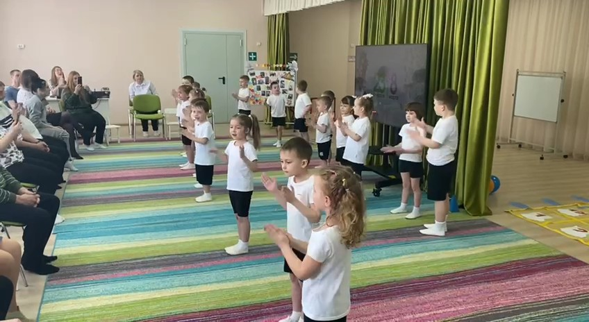

Рис.1. Дети поют песню «Мир это детство, мир это праздник»
Ведущий: Здравствуйте, уважаемые взрослые: папы, мамы, бабушки, дедушки, дяди и тети. Совсем недавно вся наша страна отмечала праздник настоящих мужчин День защитника Отечества и буквально через пару дней будет еще один любимый всеми девочками, девушками и женщинами праздник: 8 марта.
Так у нас и появился повод собрать ваши семьи вместе в одну Планетарную семью и отметить два праздника одновременно. В.В. Путин объявил 2024 год годом Семьи. Пусть же семейный ваш очаг горит ярко и непрерывно. Пусть улыбки, смех и веселье будут основой всей вашей сплоченной жизни! Сегодняшний день не исключение.
Дружная семья это, прежде всего увлеченная и активная семья. Чем больше повода у родных людей собраться вместе и с пользой провести время вместе, тем крепче семейные узы! Поэтому сегодняшнюю праздничную игру мы назвали «Мама, папа, Я - дружная Семья».
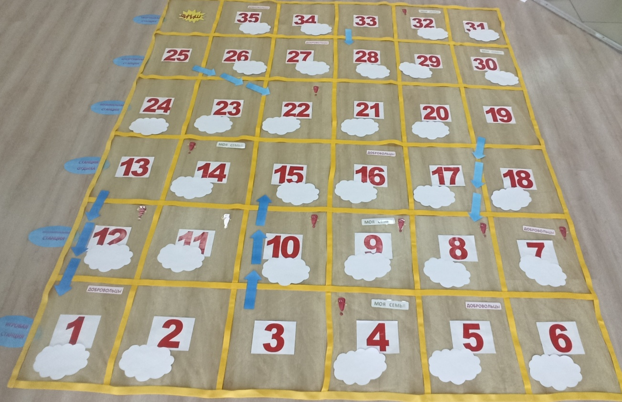
Посмотрите, перед вами игровое поле, по которому вы будете передвигаться при помощи фишки и кубика. Каждый ряд игрового поля – станции по темам: Игровая, Интеллектуальная, Станция отдыха, Музыкальная станция, Спортивная и Творческая. (фотография игрового поля выведена на экран телевизора) (Рис.2).

Рис.2. Для удобства восприятия изображение игрового поля вынесено на экран телевизора.
Ведущий: По очереди бросая кубик, вы будете передвигать одну фишку вперед в соответствии с цифрой на кубике и выполнять задания, спрятанные в каждой клеточке.
Так же на поле есть дополнительные опции:
- восклицательный знак означает, что за выполнение этого задания, семейная команда получает призовую фишку, которая позволит получить в дальнейшем дополнительный приз;
- синие стрелки на поле указывают, куда нужно передвинуть фишку;
- сектор «Моя семья» означает, что это задание выполняет только та семейная команда, которая бросает кубик, за успешное выполнение этого задания семья заработает призовую фишку;
- сектор «Добровольцы» означает, что в выполнении этого задания участвуют только добровольцы. За успешное выполнение задания, команды в награду получаю призовую фишку.
Так же, если выпадает задание, которое уже выполняли, за исключением сектора «Моя семья», то выполняем задание с перемещением назад.
Игра закончится, как только фишка достигнет финиша.
Выполнение заданий семейными командами будут оцениваться жюри в составе:
______________________
Команды, вы сегодня можете побороться за победу в следующих номинациях:
Самая музыкальная семья
Самая дружная семья
Самая веселая семья
Самая скромная семья
Самая активная семья
Семья умников и умниц
Самая спортивная семья
Самая ловкая семья
Самая творческая семья
Жюри оценивает команды и в завершении подписывает дипломы по номинациям (в одной номинации могут быть несколько победителей).
Если правила понятны, начинаем.
Далее следует игра в соответствии с игровым полем и выпавшими заданиями на нем. Приложение 1.
Следуют комментарии ведущего в соответствии с заданиями.
Кубик бросает крайняя слева семейная команда. На кубике число 4, поэтому игрок передвигает фишку на цифру 4. Выпало задание на ИГРОВОЙ станции в секторе МОЯ СЕМЬЯ. Это значит, что задание команда выполняет самостоятельно и имеет шанс получить за удачное выполнение призовую фишку (Рис.3).

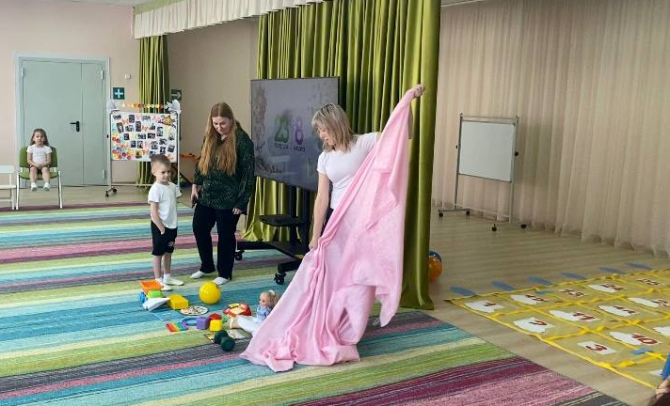

Рис.3. Семейная игра «Моя внимательная семья». Игроки за 1 минуту запомнили больше половины предметов и получили награду - ПРИЗОВУЮ ФИШКУ. Болельщики так же получили фишки, за то, что смогли назвать предметы, которые не вспомнили игроки.
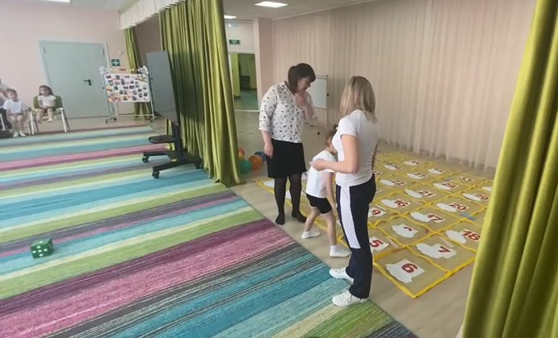
Ведущий: Приглашаю для второго броска следующую команду (Рис.4).

Рис.4. На кубике число 1. Фишку игроки передвигают на цифру 5

Выпало задание «Командир» на ИГРОВОЙ станции в секторе ДОБРОВОЛЬЦЫ. Это значит, что задание выполняют только команды добровольцы. За удачное выполнение задания команды получают игровую фишку (Рис.5).

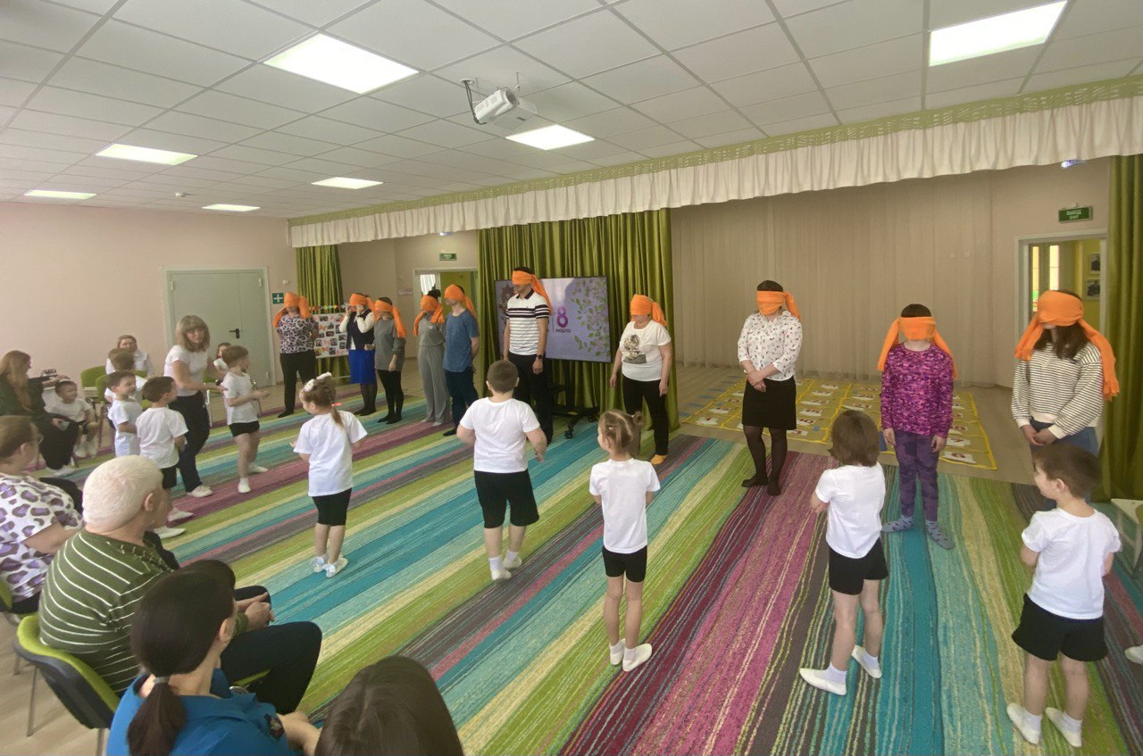

Рис.5. Все родители выполнили команды своего «Командира»

Ведущий: Приглашаю для третьего броска следующую команду.
На кубике число 3. Игроки передвигают фишку на цифру 8. Выпало задание «Блиц опрос для родителей» (см. приложение) на ИНТЕЛЛЕКТУАЛЬТНОЙ станции. Задание выполняют все игроки, сидя на своих местах. За правильные и быстрые ответы игроки получают призовую фишку.
Ведущий: Приглашаю для четвёртого броска следующую команду.
На кубике число 4. Игроки передвигают фишку на цифру 12. Выпало задание «Ребусы» (см. приложение) на ИНТЕЛЛЕКТУАЛЬНОЙ станции. Задание выполняют все игроки, сидя на своих местах. За правильные и быстрые ответы игроки получают призовую фишку. (Рис.6)..

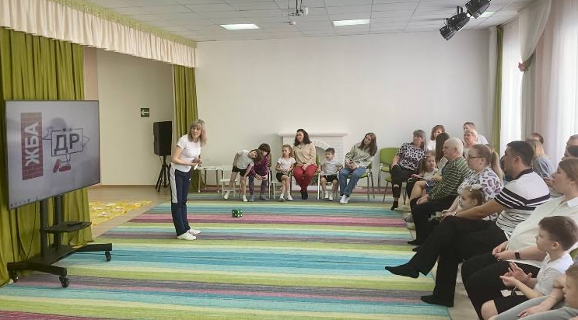

Рис.6. Ребусы были сложные, но все с ними справились.
Ведущий: Приглашаю для пятого броска следующую команду.
На кубике число 2. Игроки передвигают фишку на цифру 14. Выпало задание «Покажите как ваша семья проводит обычно выходные дни» (см. приложение) на станции ОТДЫХА в секторе МОЯ СЕМЬЯ. Это значит, что задание команда выполняет самостоятельно и имеет шанс получить за удачное выполнение призовую фишку.
Ведущий: Приглашаю для шестого броска следующую команду.
На кубике число 4. Игроки передвигают фишку на цифру 18. Выпало задание «Вы устали. Отдохните» на станции ОТДЫХА. Это значит, что никакого задания выполнять не нужно. Ход переходит к следующей команде.
На кубике число 6. Игроки передвигают фишку на цифру 24. Выпало задание «Хор» МУЗЫКАЛЬНОЙ станции (см. приложение 1).
Ведущий: Приглашаю для очередного броска следующую команду.
На кубике число 4. Игроки передвигают фишку на цифру 28. Выпало задание «Тропа здоровья»» на СПОРТИВНОЙ станции. По тропе проходят сначала дети, затем взрослые участники команд (Рис.7)..

Рис.7. Прошли по тропе навстречу крепкому здоровью.
Ведущий:. Приглашаю для очередного броска следующую команду.
На кубике число 3. Игроки передвигают фишку на цифру 31. Выпало задание «Открытка для мам»» на ТВОРЧЕСКОЙ станции (см. приложение 1). (Рис.8).
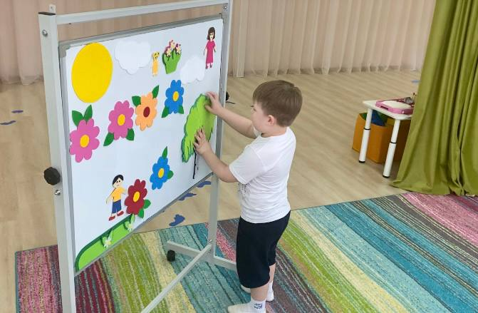

Рис.8. Открытка от детей и пап получилась яркой и солнечной.
Ведущий: Приглашаю для очередного броска следующую команду.
На кубике число 3. Игроки передвигают фишку на цифру 34. Выпало задание «Постройте дом мечты» на ТВОРЧЕСКОЙ станции (см. приложение 1). (Рис.9)..
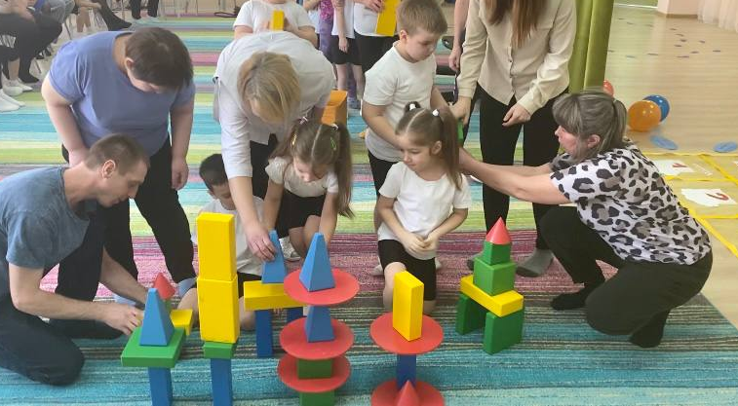

Рис.9. Совместный труд объединяет
Ведущий: Приглашаю для очередного броска следующую команду.
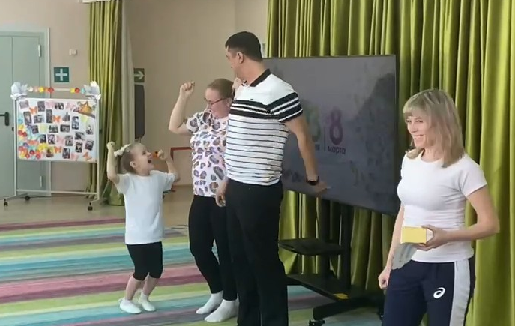
На кубике число 1. Игроки передвигают фишку на цифру 35. Выпало задание «Строительство семейного монумента» на ТВОРЧЕСКОЙ станции (см. приложение 1) в секторе ДОБРОВОЛЬЦЫ (Рис.10)..У команд добровольцев появилась возможность заработать дополнительную призовую фишку.

Рис.10. Процесс создания семейного монумента оказался увлекательным.
Ведущий: Приглашаю для финального броска следующую команду.
Звучат победные фанфары. https://zvukipro.com/situacii/198-zvuki-fanfar-i-torzhestvennogo-nagrazhdeniya.html
Ведущий: Наша праздничная игра подошла к завершению. Настало время подвести итоги соревнований по номинациям.
Звучит музыка для награждения https://zvukipro.com/situacii/198-zvuki-fanfar-i-torzhestvennogo-nagrazhdeniya.html . Ведущий вручает грамоты семейным командам по заявленным номинациям.
Сюрпризный момент! Ведущий обменивает заработанные семейными командами призовые фишки на конфеты (одна фишка-одна конфета).
Ведущий: Хочу пожелать всем семьям, с каждым годом становиться крепче и крепче: папам всегда быть твердой опорой и защитой своей семьи, мамам быть надежным тылом, детям же чаще говорить своим родителям, как сильно вы их любите и цените! Будьте счастливы!
Ведущий: И это еще не все. Уважаемые родители, ваши дети приготовили для вас подарки. Которые они будут вам вручать индивидуально, выполняя задание.
Задания для детей прячутся под каждым детским подарком, изготовленным своими руками:
Покажи жестами какая у тебя семья.
Обними свою семью.
Признайся в любви своей семье словами.
Признайся в любви своей семь без слов.
Изобрази смайлик своим лицом, который показывает, как ты относишься к своей семье.
Подойди к папе и маме, и покажи всем, как ты им желаешь доброго утра.
Доскачи на одной ножке до своих родителей.
Добеги до своих родителей и обними их.
Дойди до своей семьи спиной вперед, не оборачиваясь назад.

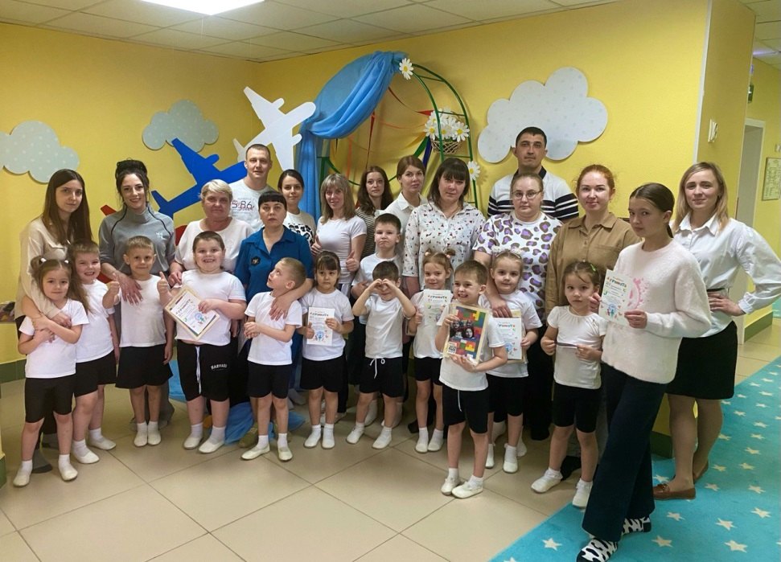

СОВМЕСТНОЕ ФОТО НА ПАМЯТЬ
Приложение №1
6 станция  Творческая | 31  Открытка для мамы  «Подарок от пап и детей для мам» | 32  Моя семья  Придумайте рассказ про свою семью со словами «Дружба, работа, веселье, дети, мама, папа» ! | 33 | 34  Постройте дом мечты | 35 Добровольцы  Строительство «Семейного монумента» | 36  финиш
5 станция  Спортивная | 30  Моя семья.  На 10 клеток назад вернитесь или 10 раз отожмитесь! | 29  Спортивная эстафета «Семейный очаг» | 28  Тропа здоровья | 27 Добровольцы  Самый ловкий папа | 26  «Мы вместе!» | 25
4 станция  Музыкальная | 19 | 20  Оркестр | 21  Танец  с мамами | 22  Отгадай мультфильм по песне! | 23  Музыкальная игра «У кого в руках цветок» | 24  хор
3 станция  Отдых | 18  Вы уже устали.  Отдохните. | 17  Полоса препятствий от детей для родителей. | 16  Добровольцы  «Испорченный  смартфон» | 15  Погладь по голове соседа слева и обними соседа справа | 14  Моя семья  Покажите всем, как ваша семья проводит обычно выходные дни.! | 13
2 станция  Интеллектуальная | 7  Добровольцы  Погладьте себя правой рукой по голове и похлопайте левой рукой по животу  ! | 8  Блиц опрос для родителей  ! | 9.  Моя семья  Назовите 10 слов на букву М, которые характеризуют вашу семью ! | 10  Загадки про семью  ! | 11  Блиц опрос для детей  ! | 12  Ребусы семейные  !
1 станция  Игровая | 6  Игра «Помощники» | 5 Добровольцы  Игра  «Командир» | 4 Моя семья  !Игра «Моя внимательная семья» | 3 | 2  Игра «Семейка». | 1  Добровольцы Карточки

! за выполнение этого задания, семейная команда получает фишку
- указывает, куда нужно передвинуть фишку;
- сектор Моя семья означает, что это задание выполняет только та семейная команда, которая бросает кубик, за успешное выполнение этого задания семья заработает дополнительную фишку;
- сектор Добровольцы означает, что в выполнении этого задания участвуют только добровольцы.

Пояснения заданий с правилами выполнения.
Игровая станция.
ПОМОЩНИКИ (Накрываем праздничный стол для всей семьи).
Дети строятся в две колонны (колонна мальчиков и колонна девочек). Под музыку попарно (мальчик и девочка) берут по одному предмету сервировки стола и ставят на стол. Возвращаются передают эстафету путем касания рукой плеча следующего участника из его колонны. Игра продолжается до последней пары участников.
Инвентарь (стол и предметы сервировки).
СЕМЕЙКА (Игра на месте).
Все участники игры сидят на местах семейными командами. Участие принимает вся семья.
Ведущий: Кто похож на маму – поднимите левую руку вверх!
Кто похож на папу- поднимите правую руку вверх!
Кто похож сам на себя- поднимите обе руки вверх!
У кого есть сестренки – топните правой ногой!
У кого есть братишки – топните левой ногой!
У кого есть и сестренки и братишки – попрыгайте!
У кого пока никого нет – хлопните в ладоши!
Кто любит свою семью – обнимите её!
КОМАНДИР
Дети и родители встают друг напротив друга на расстоянии около двух метров. Взрослым завязывают глаза. После чего ведущий меняет местами детей. Родителям нужно узнать голос своего ребенка и выполнить его команду. Побеждают те команды, которые смогли выполнить команду СВОЕГО ребенка.
Инвентарь (шарфики по числу родителей)
МОЯ ВНИМАТЕЛЬНАЯ СЕМЬЯ (Задание для семьи, передвигающей фишку).
Перед участниками набор предметов, который необходимо запомнить за 1 минуту, после чего воспроизвести по памяти как можно большее их количество.
Инвентарь (произвольный набор предметов
КАРТОЧКИ (Игра в которой принимают участие команды-добровольцы)
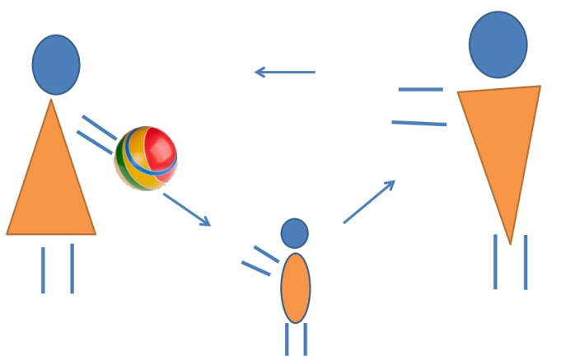
Команды выполняют задания согласно вытянутой в случайном порядке карточке:
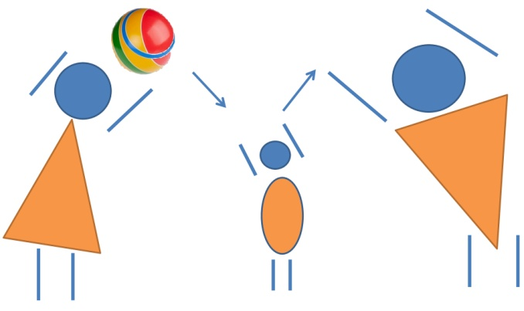

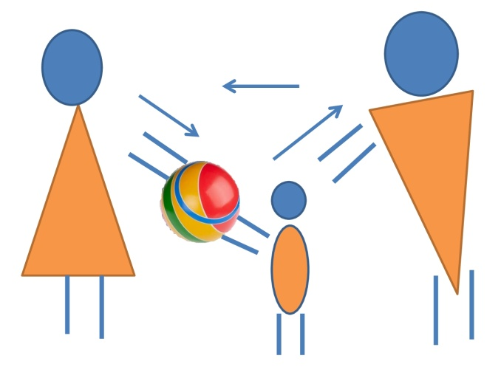
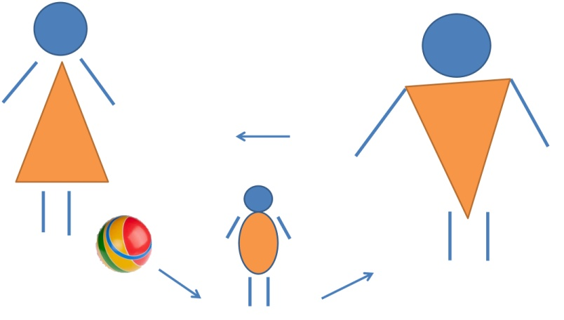

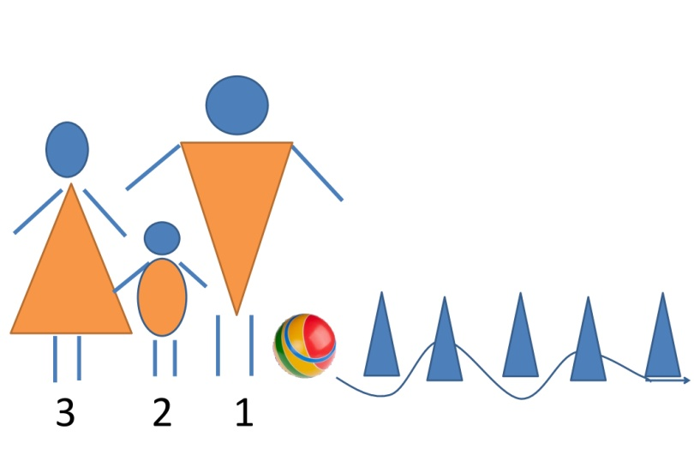
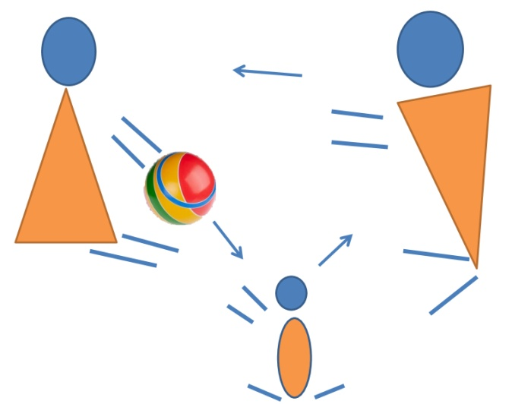

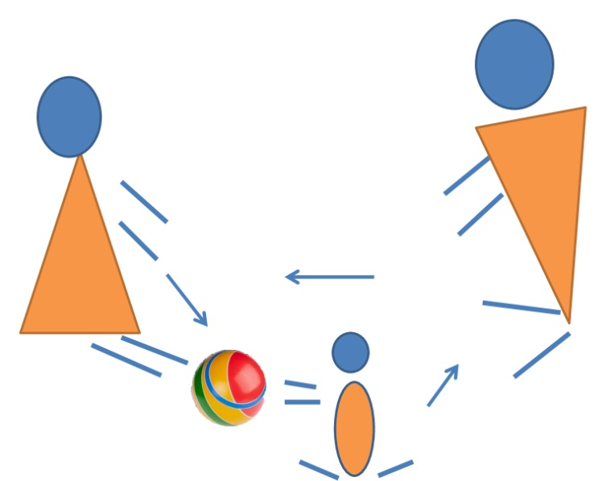
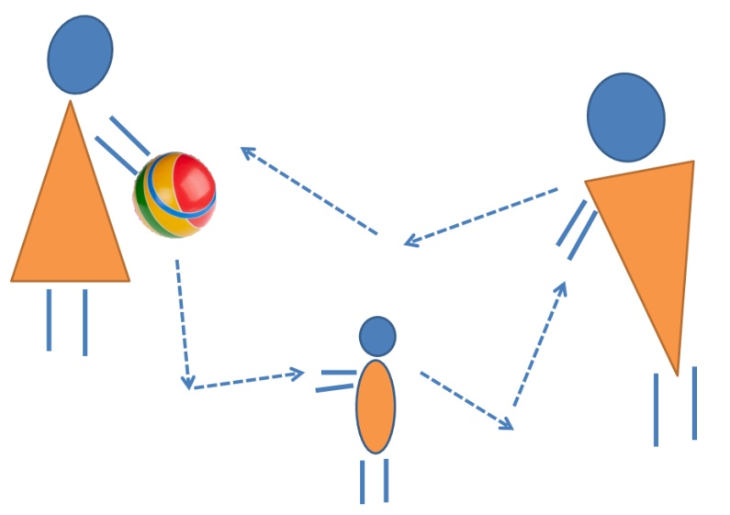

Интеллектуальная станция.
БЛИЦ ОПРОС ДЛЯ ДЕТЕЙ:
- Как можно ласково назвать маму?
- Как можно ласково назвать папу?
- Твоя семья какая?
- Как тебя будут звать, когда ты вырастешь?
- Как звать твою бабушку?
- Как звать твоего дедушку?
- Папа пылесосит ковер чем?
- Мама варит суп в чем?
- Бабушка глади белье чем?
- Дедушка забивает гвоздь чем?
- Грязную одежду стирает что?
- Ключом открывают что?
БЛИЦ ОПРОС ДЛЯ РОДИТЕЛЕЙ:
1.Сын моей матери (брат)
2.Мой родитель (отец)
3.Девочка, которая имеет родителей как у меня (сестра)
4.Та, что дала нам жизнь (мать)
5.Сестра мамы или папы (тётя)
6.Сын моего ребёнка (внук)
7.Мой наследник (сын)
8.Сын моей сестры или брата ( племянник)
9.Мать мужа (свекровь)
10.Дочь моего внука (правнучка)
11. Какие вы знаете сказки, где присутствуют мать, отец, сестра, жена, брат, сыновья, другие члены семьи? («Сестрица Алёнушка и братец Иванушка», «Золушка», «Царевна-лягушка» и т.д.).
ЗАГАДКИ ПРО СЕМЬЮ
Это слово каждый знает,  Ни на что не променяет!  К цифре «семь» добавлю «я» —  Что получится? (Семья)  Кто милее всех на свете?  Кого любят очень дети?  На вопрос отвечу прямо:  — Всех милее наша... (мама)  Кто же трудную работу  Может делать по субботам? —  С топором, пилой, лопатой  Строит, трудится наш... (папа)  Кто любить не устает,  Пироги для нас печет,  Вкусные оладушки?  Это наша... (бабушка)  Кто всю жизнь работал,  Окружал заботой  Внуков, бабушку, детей,  Уважал простых людей?  На пенсии уж много лет  Нестареющий наш... (дед) | Кто веселый карапузик —  Шустро ползает на пузе?  Удивительный мальчишка —  Это младший мой... (братишка)  Мамы старшая сестра —  С виду вовсе не стара,  С улыбкой спросит: «Как живете?»  Кто в гости к нам приехал? (Тетя)  Кто любит и меня, и братца,  Но больше любит наряжаться? —  Очень модная девчонка —  Моя старшая... (сестренка)  Кто же с маминой сестрой  Приезжает к нам порой?  На меня с улыбкой глядя,  «Здравствуй!» — говорит мне... (дядя)

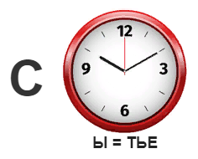
РЕБУСЫ ПРО СЕМЬЮ

дружба счастье

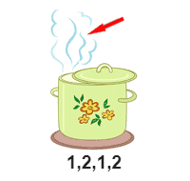
мама дом

семья папа
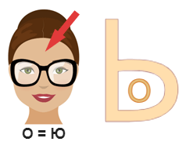
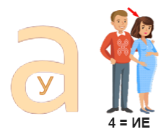

уважение любовь
Станция отдыха
ПОЛОСА ПРЕПЯТСТВИЙ ДЛЯ РОДИТЕЛЕЙ ОТ ДЕТЕЙ (Отдыхают дети).
Родители проходят полосу препятствий, составленную детьми из предложенного инвентаря.
Инвентарь (набор спортивного инвентаря)
ИСПОРЧЕННЫЙ СМАРТФОН (Веселый активный отдых, в котором участвуют добровольцы).
Дети строятся в колонну по одному. Последний участник колонны показывает любое танцевальное движение участнику, стоящему перед ним, и так по цепочке это движение передается до первого ребенка в колонне. Первый ребенок показывает его всем. Все участники сравнивают идентичность движения в начале и в конце цепочки.
Далее взрослые так же строятся в одну колонну. Задание усложняется. Нужно по цепочке передать комплекс из тех движений. Дети садятся на место и болеют за родителей.

Станция музыкальная.
Оркестр Бодиперкашн (оркестр звучащих жестов) - https://www.youtube.com/watch?v=H1rFDZ5Lf3I

Танец «Флешмоб» с мамами (танец исполняют все дети с мамами) https://babysongs.ru/pesni/marina-melnik-potantsuy-so-mnoy-drujok

Отгадай мультфильм по песне https://www.youtube.com/watch?v=N8GcihxT1eg.

Музыкальная игра «У кого в руках цветок» https://pinkamuz.pro/search/Игра%20У%20кого%20в%20руках%20цветок

Хор Песенка Мамонтенка сл. Д. Непомнящей, муз. В. Шаинского.- https://box.hitplayer.ru/?s=песенка%20мамонтенка%20%28минус%29,

Станция спортивная.
СПОРТИВНАЯ ЭСТАФЕТА «СЕМЕЙНЫЙ ОЧАГ» (Задание для детей и родителей)
Участники строятся в три колонны: дети, мамы и папы. Перед ними набор из любого строительного материала. По команде первые участники колонн добегают до финиша и закладывают «фундамент» будущего «Семейного очага», возвращаются и передают эстафету путем касания рукой плеча следующего участника. Следующие три участника берут по одной детали
Инвентарь (деревянный строительный набор)

ТРОПА ЗДОРОВЬЯ
Прохождение всеми участниками тропы из наклеенных на полу следов ног и рук, соблюдая правило: ноги становятся на следы ног, руки касаются до следов рук без пропуска, перешагивая через препятствия на пути.
Инвентарь (наклейки следов рук и ног)

САМЫЙ ЛОВКИЙ ПАПА (Задание для пап-добровольцев).
Вызываются 8 пап добровольцев. Каждый участник конкурса надевает себе на ногу кольцо на липучке, к которому крепится надутый воздушный шар. Папам, разбившись на пары необходимо ногой лопнуть шарик напарника. Соревнования в парах на вылет до последнего участника.
Инвентарь (кольцо на липучке 8 шт, тесьма -8 шт., воздушный шарик -8 шт.)

МЫ ВМЕСТЕ! (Семейная эстафета).
Семейные команды выстраиваются друг за другом. Каждая команда взявшись за руки преодолевая препятствия на пути: нужно всем вместе одновременно перепрыгнуть через гимнастическое бревно, далее ребенок проползает под дугой, родители берут ребенка за руки и все вместе оббегают конус и в обратном порядке, выполнив те же задания, передают эстафету следующей семейной команде. Оценивается скорость и ловкость при выполнении задания.
Инвентарь (конус для разметки, гимнастическое бревно, дуга для подлезания)
Станция творческая.
ОТКРЫТКА ДЛЯ МАМЫ (Задание выполняют дети, папы могут помогать)
Дети по одному подходят к магнитной доске и крепят по одному элементу открытки. После чего папам дается возможность внести свои поправки в открытку.
Инвентарь (магнитная доска, элементы картинки и буквы на магнитах).
ДОМ МЕЧТЫ (Задание для всех участников)
Задание выполняется семейными командами
СЕМЕЙНЫЙ МОНУМЕНТ (Задание для команд-добровольцев)
Семейная команда строит монумент, используя только себя. Оценивается оригинальность постройки.

Игровая программа
«Семья – это мы!»
Лубенцова О.В.,
воспитатель
Пояснительная записка
Данная методическая разработка мероприятия предназначена для работы с родителями и детьми старшего дошкольного возраста.
Игровая программа направлена на сохранение и развитие семейных ценностей, помогает увидеть, что семья – это самое дорогое и родное, что есть у каждого человека. Так же способствует укреплению взаимоотношений в семьях воспитанников, повышает их целостность и эмоциональное благополучие.
Цель: развитие коммуникации между детьми и их родителями в рамках занимательных заданий игровой программы
Задачи:
обобщать знания детей о семье;
развивать творческое мышление, память, навыки взаимодействия;
воспитывать уважение к членам семьи и окружающим.
Подготовительная работа: приглашение на праздник, афиша «Семья-это мы!», макет Волшебного цветка, грамоты.
Раздаточный материал: альбомные листы, карандаши, фломастеры, воздушные шары, клубок ниток
Ход мероприятия:
В зале звучит музыка «Гимн семье»
Ведущий: Добрый день, дорогие ребята и уважаемые взрослые!
Я говорю Вам: «Здравствуйте!», что бы пожелать здоровья доброго!
Я говорю Вам: «Радости, любви, удачи и везения!», что бы пожелать сегодня Вам прекраснейшего настроения!
Сегодня мы с Вами собрались на семейном мероприятии « Семья - это мы!»
Что такое семья? Семья - это родные друг другу люди, живущие вместе.
Семья окружает каждого из нас с первых минут нашего рождения. Если нам трудно или случилось несчастье, кто нам поможет и защитит? Конечно же это наши родные: мама, папа, дедушки, бабушки, сестренки и братья - наши самые близкие и дорогие люди.
Для участия мы пригласили семьи наших воспитанников!
Представление семей и жюри.
Ведущий: Сегодня в этом зале мы собрались не зря, сегодня мы узнаем, как нам важна семья! А поможет нам в этом Волшебный цветок! На каждом лепестке написаны задания, которые получат наши команды. Итак, начнем!
Команды по очереди отрывают лепесток с заданиями.
Первый лепесток: «Загадочный»
Ведущий загадывает загадки о семье
1.Без чего на белом свете
Взрослым не прожить и детям?
Кто поддержит вас, друзья?
Ваша дружная…..(семья)
2.Книжки вечером читает
И всегда все понимает.
Даже если я упряма
Знаю, любит меня …...(мама)
3.Кто любить не устает?
Пироги для нас печет,
Вкусные оладушки?
Это наша……(бабушка)
4.Он трудился не от скуки,
У него в мозолях руки,
А теперь он стар и сед
Мой родной, любимый …..(дед)
5.Это слово каждый знает,
Ни на что не променяет.
К цифре « 7» добавлю « Я»,
Что получится? (семья)
6. Все починит, всем поможет,
Все на свете сделать сможет.
С кем люблю гулять я в парке?
С моим самым лучшим ...(папой)
7.В ползунках всегда одет
Спит в саду с пустышкой….(брат)
8.И капризна, и упряма
В детский сад не хочет …(дочка)
9.Каждым утром в доме драма
Кашу есть не хочет ….(сынок)
10.Чинит крыши, мебель, рамы,
На рыбалку ходят …(папы)
Второй лепесток: «Музыкальный»
Задание: угадать о ком или о чем поется в песне и спеть несколько строк из нее
1.От нее всем становится теплей (улыбка)
2.Песня о чудо - острове, где счастливы есть кокосы и бананы (Чунга -чанга)
3.Песня о празднике, который бывает раз в году (день рождения)
4.Кто в беде не бросит, лишнего не спросит? ( друг)
5.От нее перестанет плакать самый грустный дождик (улыбка)
6.Он бежит, качается (голубой вагон)
7.Он ничего не проходил, ему ничего не задавали (Антошка)
8.Она все лежит и на солнышко глядит (черепаха)
9.Кто был зелененьким? (кузнечик)
10.Они бегут неуклюже (пешеходы )
Третий лепесток: «Художественный»
Задание: нарисовать дом мечты за 3 минуты
Четвертый лепесток: « Заботливый»
«Собираемся на прогулку». Родителям завязывают глаза, кладут одинаковый набор одежды (варежки, шапка, шарф, носки и т.д.) По команде «Старт» родители должны на ощупь понять какая одежда перед ними лежит, и одеть ребенка на прогулку.
Пятый лепесток: «Рукодельный»
Задание: Надуть как можно быстрее воздушный шар (это будет дом), затем «заселить» жильцами, нарисовать фломастером на шаре фигуры человечков.
Шестой лепесток: «Интеллектуальный»
Команда отвечает на вопросы ведущего
1. Какая рыба всегда вооружена? (рыба-меч)
2. Какую траву и слепой знает? (крапива)
3. Что можно увидеть с закрытыми глазами? (сон)
4. Какая рыба в праздники надевает шубу? (селедка)
5. Что с пола за хвост не поднимешь? (клубок)
6. Что общего у сосны и мальчишек? (шишки)
7. Как можно перебраться через реку не пользуясь мостом или лодкой?
(по льду)
8. Зимой сутки короче? (нет, сутки всегда одинаковы)
9.Какие дворники работают только под дождем? (автомобильные)
10. Как звали певца, которого съела доброжелательная слушательница?
(колобок)
11. Банан – это дерево? (нет, трава)
12. Где расположен орган слуха у кузнечика? (на ногах)
13.Зайцы санитары леса? (нет, волк)
14.Как звали первую женщину-летчицу? (баба-яга)
Ведущий: Дорогие участники! Вот и подходит наша встреча к концу.
А пока жюри подсчитывает баллы, мы встанем в круг и смотаем в клубок нить из волшебных и вежливых слов.
Участники мотают клубок и при этом говорят ласковое слово, доброе пожелание, ласково называют соседа по имени.
Ведущий: Какой большой клубок волшебных слов у вас получился! Молодцы!
Жюри объявляет итоги игровой программы.
Командам вручаются грамоты:
« Самая музыкальная семья»;
«Самая умная»;
«Самая дружная»;
«Самая заботливая»;
«Самые Лучшие строители»;
«Самый интересный рисунок».
Ведущий: Великий русский писатель Л. Н. Толстой когда-то написал: «Счастлив тот, кто счастлив у себя дома». Бесспорно, для полного счастья каждому человеку необходимо быть счастливым дома, в своей семье и приносить счастье своим близким.
В семье, где все заботятся друг о друге, в семье, где каждый знает: чтобы ни случилось, он всегда сможет рассчитывать на помощь и поддержку своих родных.
Это и есть счастливая семья!
До свидания! До новых встреч!

Список использованных Интернет-ресурсов:
- Картотека загадок на тему « Моя семья» (дата обращения 23.03.2024)
https://www.maam.ru/detskijsad/kartoteka-zagadok-na-temu-moja-semja.html
- Тексты детских песен (дата обращения 23.03.2024) https://mandarinka.info/zanjatija-s-rebenkom/412-teksty-detskih-pesen.html
Игровая программа
«Папа, мама, я - дружная семья»
для родителей и детей средней группы
Шатравина Е.И.,
воспитатель

Пояснительная записка
Актуальность игровой программы заключается в ориентации на общечеловеческие ценности. В программу заложено решение таких важных вопросов, как организация содержательного досуга подрастающего поколения, их социальная адаптация в условиях современной жизни посредством игровых методик.
Данная конкурсная игровая программа предназначена для обогащения отношений родителей и детей опытом диалогического, эмоционально насыщенного общения и совместной творческо-познавательной деятельности.

Цель: способствование развитий коммуникативных умений, гармонизации детско-родительских отношений, доброты и взаимопонимания в семьях дошкольника
Задачи:
- Воспитывать духовные потребности: любовь и уважение к окружающим, этические, познавательные, эстетические.
- Формировать правильное отношение к семье, ее членам, их взаимоотношениям.
- Помогать ребенку оценивать свое место в семье.
Подготовительная работа: Приглашение на викторину «Крепкая семья» Письмо-опрос.
Раздаточный материал: эмблемы, атрибуты: веник, тарелки, скатерти, ложки, вилки, стаканы, музыкальное оборудование, конструктор, награды.
Ход мероприятия:
Звучит музыка – в зал проходят дети с родителями, рассаживаются.
Ведущая:
Здравствуйте дорогие гости! Мы рады приветствовать всех и взрослых и детей в нашем нарядном зале.
В семейном кругу мы с вами растём,
Основа основ - родительский дом.
В семейном кругу все корни твои,
И в жизнь ты выходишь из семьи.
В семейном кругу мы жизнь создаем,
Основа основ – родительский дом.
Сегодня у нас семейная викторина - «Папа, мама, я - дружная семья». Семья – это дом, папа и мама, близкие люди. Самое дорогое у человека это его семья. Это его сила, его опора. Это общие заботы, радости и дела. Это любовь и счастье.
Одна легенда гласит: «В давние времена жила семья – 100 человек, и в ней царил мир, покой, любовь и согласие. Молва об этом долетела до правителя. И он спросил у главы семьи: «Как вам удается жить, никогда не ссорясь, не обижая друг друга?». Старец взял бумагу и написал на ней что – то. Правитель прочитал и удивился. На листе было начертано сто раз слово «ПОНИМАНИЕ».
Ведущий: У нас в саду есть замечательные семьи, в которых и мамы и папы с удовольствием нам помогают. Когда семья вместе, и сердце на месте.
Семья - это самое дорогое, что есть у каждого человека. В каждой семье есть сокровища, за которыми мы сегодня и отправимся. Желаю нашим семьям здоровья, взаимопонимания и мира в доме.
Ну, а теперь поприветствуем наших участников. (Вызываются участники соревнования).
1. Семья Название: Дружная семейка, девиз: "Мы готовы как всегда, победим всех без труда!"
2. Семья Название: Единое целое, девиз: "Сильные, умелые, ловкие и смелые!".
3 Семья Название: Крепыши, девиз: "Мы - очень дружные, мы друг другу нужные!".
4 Семья Название: Дружина, девиз: "На пути у нас не стой, мы отважно рвемся в бой"
Ведущая: Вот мы и познакомились.
Конкурсов будет много, но вот вам наша подсказка. (Выносится веник).
- Это и есть семейное сокровище.
Веник нелегко сломать, когда все прутики вместе, а по отдельности – запросто.
Только в семье человек может почувствовать себя личностью, получить подтверждения своей значимости и уникальности.
А, что такое семья? Об этом расскажут ваши дети: (интервью детей, стихи)
1.Семья – это счастье, любовь и удача,
Семья – это летом поездки на дачу.
Семья – это праздник, семейные даты,
Подарки, покупки, приятные траты.
2. «Семь я, семь я!» — кричал мой брат,
Считая «Я» семь раз подряд.
Его пришлось мне перебить
И, в чём не прав он, объяснить.
Я говорил: «Не ты — Семья!
А мама, папа, ты и я!
А также бабушка и дед!
Назвать собаку или нет?
Её я тоже сосчитаю…
Вот, что «Семья» я называю!»
3.Семья, любовь и верность.
Знакомые слова.
Их важность и их ценность.
У каждого, своя.
Семья, где мама с папой,
Где бабушка и дед.
И за столом огромным,
Все сядем на обед.
4. Сестренка и братишка,
Мы с ними заодно,
Читаем вместе книжки,
Идем с ними в кино.
И к бабушке в деревню,
Нас папа отвезет.
И бабушка нас встретит,
Нам молочка нальет.
Оладушек нажарит
И сварит нам компот.
Ведущая: Итак. Мы начинаем!
Первая эстафета – "Шустрый поварёнок" и «Умелый строитель»
В каждой семье существует такая традиция, как встречать гостей. Хорошей хозяйкой считается та, которая умеет вкусно приготовить еду, красиво накрыть на стол. И сейчас мы проверим, какими же хозяюшками растут наши девочки.
Девочкам нужно приготовиться к приходу гостей, накрыть на стол. Ваша задача сделать это быстро, аккуратно, красиво. (Проводится игра)
Девочки доказали нам, что они растут хорошими хозяйками. А следующее задание для мальчиков.
Издавна в народе говорили, что одна из задач мужчин построить дом. Сейчас мы проверим, как справятся с этой задачей мальчики. Кто быстрее и надежнее построит дом.
(Мальчики строят дом из конструктора)
Мальчики построили замечательные и очень крепкие дома!
Ведущая: Сейчас наши дети проведут блиц-опрос среди родителей. Все на свете знают мамы и папы и ответы на вопросы им не трудно дать.
Дети задают родителям следующие вопросы:
Какого цвета глаза у мамы, бабушки?
Какую газету любит читать дедушка?
Когда родилась ваша семья?
Какая книга у вашего ребёнка самая любимая?
Когда день рождения у членов вашей семьи?
Ласковые имена вашего дома?
Ведущая: Какие замечательные вопросы задали наши ребята! Родители молодцы! Ответили на все вопросы.
Ведущая: Следующая эстафета – «Самый запоминающийся день, проведенный со своей семьей».
(Дети составляют небольшие рассказы!)
Молодцы! Все команды справились с заданием.
Ведущая: Следующий конкурс – "Танец ". Самой танцевальной семьей будет та, у которой будет наиболее интересный танец. Вызываются команды. Итак, на старт.
(Родители и дети танцуют втроем, музыка для танца разыгрывается)
Ведущая:
Сегодня на нашей семейной викторине, самые веселые и интересные танцы! Все вы большие молодцы!
Ведущая: А после наших веселых танцев, мы с вами немного отдохнем и соберем пословицы .
Конкурс «Соберите пословицу»
Задача команд – собрать пословицы, имея их начало и концовку.
Проверим, как справились с заданием наши семьи. Просим команды по очереди зачитать получившиеся пословицы:
В гостях хорошо… (а дома лучше);
Когда семья вместе… (так и душа на месте);
Мой дом… (моя крепость);
Не нужен клад… (когда в семье лад).
Гость на пороге – счастье в … (доме).
Дом без хозяйки … (сиротка).
Дом вести … (не бородой трясти).
Яблоко от яблони … (не далеко падает).
Чем богаты, … (тем и рады).
В гостях хорошо, … (а дома лучше).
Ведущая: А теперь конкурс для наших детей "Урок вежливости". Я буду начинать стихотворение, а дети по одному продолжать. Выходите, ребята. (Дети выстраиваются в шеренгу лицом к зрителям).
Итак, внимание! Слушайте!
- Растает даже ледяная глыба от слова теплого ….. (СПАСИБО)
- Зазеленеет старый пень, когда услышит ….. (ДОБРЫЙ ДЕНЬ)
- Если больше есть не в силах, скажем маме мы ….(СПАСИБО)
- Мальчик вежливый и развитый говорит при встрече …(Здравствуйте)
- Когда нас бранят за шалости, говорим ……. (Прости, Пожалуйста)
- И во Франции и в Дании на прощанье говорят ….(До свидания).
Ведущая: Какие вежливые наши ребята!
Детский садик - это тоже большая семья: воспитатели, родители, дети. «Дети не в тягость, а в радость. Родительское сердце в детках». Для того, чтобы наши дети были успешны педагоги учатся на семинарах и участвуют в педсоветах, конкурсах, проводят открытые занятия, а воспитанники детского сада успешно участвуют в городских и районных конкурсах.
Наш вечер подошёл к концу. Скажем спасибо друг другу за то, что были рядом сегодня и так хорошо поиграли вместе! На прощанье мы наградим всех мам и пап дипломами счастливой семьи. А ну ка, папы и мамы, дочки и сыночки возьмитесь за руки. Мы тоже с вами одна большая семья. До свидания, друзья. Спасибо всем за чудесный праздник. Искренне желаем всем крепкого здоровья, счастья, благополучья в семье. Пусть дети радуют вас как можно больше, а в семьях ваших царит мир и благодать.

Список интернет ресурсов:
Стихотворения ко Дню семьи, любви и верности https://deti.cbs-angarsk.ru/detyam/prazdnuem/stihotvoreniya/stihotvoreniya_ko_dnyu_lyubvi_semi_i_vernosti.html
https://sibmama.ru/poslovits_semiya.htm (Дата обращения 20.03.2024)
ВСЯ СЕМЬЯ ВМЕСТЕ, ТАК И ДУША НА МЕСТЕ: 85 ПОСЛОВИЦ О СЕМЬЕ https://nsportal.ru/detskiy-sad/materialy-dlya-roditeley/2017/01/31/kartoteka-semeynyh-igr (Дата обращения 20.03.2024)

